**СОВЕТ ДЕПУТАТОВ**

*МУНИЦИПАЛЬНОГО ОКРУГА*

**ЦАРИЦЫНО**

**Р Е Ш Е Н И Е**

**17.03.2021 №ЦА-01-05-04/04**

**Об отказе в согласовании установки ограждающего устройства на придомовой территории многоквартирного дома по адресу: город Москва, улица Бехтерева, дом 51, корпус 2**

В соответствии с Законом города Москвы от 11 июля 2012 года № 39 «О наделении органов местного самоуправления муниципальных округов в городе Москве отдельными полномочиями города Москвы» и постановлением Правительства Москвы от 02 июля 2013 года № 428-ПП «О порядке установки ограждений на придомовых территориях в городе Москве» (с изменениями и дополнениями), рассмотрев обращение лица, уполномоченного на представление интересов собственников помещений в многоквартирном доме по адресу: город Москва, улица Бехтерева, дом 51, корпус 2 по вопросам, связанным с установкой ограждающих устройств и их демонтажем

**Совет депутатов муниципального округа Царицыно решил:**

1. Отказать в согласовании установки ограждающего устройства (шлагбаума) на придомовой территории многоквартирного дома по адресу: город Москва, улица Бехтерева, дом 51, корпус 2 согласно предоставленного Проекта размещения (приложение), на основании подпункта 9.2. пункта 9 постановления Правительства Москвы от 02.07.2013 № 428-ПП «О Порядке установки ограждений на придомовых территориях в городе Москве» - создание ограждающим устройством препятствий или ограничений проходу пешеходов и (или) проезду транспортных средств на территории общего пользования, определяемые в соответствии с законодательством Российской Федерации о градостроительной деятельности.

2. Направить копию настоящего решения в Департамент территориальных органов исполнительной власти города Москвы, управу района Царицыно города Москвы, а также лицу, уполномоченному на представление интересов собственников помещений в многоквартирных домах по вопросам, связанным с установкой ограждающих устройств и их демонтажем.

3. Опубликовать настоящее решение в бюллетене «Московский муниципальный вестник», разместить на официальном сайте муниципального округа Царицыно в информационно-телекоммуникационной сети «Интернет»» - [www.mcaricino.ru](http://www.mcaricino.ru).

4. Контроль за выполнением настоящего решения возложить на главу муниципального округа Царицыно Хлестова Дмитрия Владимировича.

**Глава муниципального округа Царицыно Д.В. Хлестов**

Приложение

к решению Совета депутатов

муниципального округа Царицыно

от 17 марта 2021 года № ЦА-01-05-04/04

**ТЕХНИЧЕСКИЙ ПРОЕКТ**

**РАЗМЕЩЕНИЯ ОГРАЖДАЮЩИХ УСТРОЙСТВ НА ПРИДОМОВОЙ ТЕРРИТОРИИ МНОГОКВАРТИРНОГО ДОМА**

**1. Место размещения ограждающих устройств (шлагбаума):**

**Придомовая территория многоквартирного дома по адресу г. Москва, ул. Бехтерева, д. 51, корп. 2.**

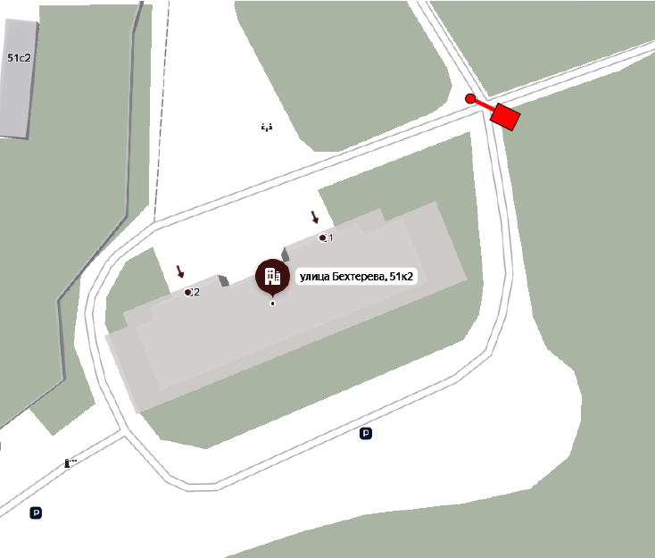

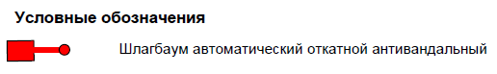

**2. Ограждающие устройства**

**2.1. Тип:** Шлагбаум автоматический откатной антивандальный с электромеханическим приводом.

Конструкция шлагбаума выполнена из листовой стали и стальных профильных труб, что обеспечивает надежную преграду для любого транспортного средства. От внешних воздействий механизмы и привод шлагбаума защищены глухим стальным кожухом. Крышка с надежным замком обеспечивает доступ к механизмам привода при ремонте и обслуживании. Стрела шлагбаума - конструкция в виде фермы, изготовленная из профильной трубы и приваренная к направляющей. Приемная стойка с ловителем обеспечивает надежную фиксацию стрелы.

**2.2. Размеры шлагбаума**

Длина стрелы шлагбаума – 3,0-:-5,5 метра;

Высота стрелы шлагбаума – 0,30 м;

Высота стойки шлагбаума – 1350 мм;

Длина стойки шлагбаума – 1400 мм;

Ширина стойки шлагбаума – 423 мм;

Высота установки стрелы шлагбаума – 1000 мм.



**Рис.2 Размеры шлагбаума откатного**

**2.3. Внешний вид шлагбаума** Стойка шлагбаума снабжена сигнальной лампой желтого цвета для предупреждения водителей транспортных средств и пешеходов о движении стрелы шлагбаума.



**Рис. 3 Внешний вид шлагбаума откатного**

**2.4. Технические характеристики шлагбаума**

|  |  |
| --- | --- |
| Питающее напряжение | 230В (± 10%), 50 Гц/ 115В- 60Гц |
| Диапазон рабочих температур | - 30 ... +55 С |
| Защитное покрытие | Катафорез |
| Краска | Полиэфир RAL 2004 / 5005 |
| Класс защиты | IP44 |
| Мощность двигателя | 170 Вт |
| Интенсивность использования | 100 % |
| Скорость открывания | 0,3 м/ с |

**3. Обеспечение круглосуточного и беспрепятственного пропуска экстренных и коммунальных служб.**

Во исполнение п. 12. Приложения к постановлению Правительства Москвы от 2.07.2013 г. №428-ПП, собственники помещений в многоквартирном доме при установке и последующей эксплуатации ограждающих устройств (шлагбаумов) на придомовых территориях обязуются обеспечивать круглосуточный и беспрепятственный проезд на придомовую территорию пожарной техники, транспортных средств правоохранительных органов, скорой медицинской помощи, служб Министерства Российской Федерации по делам гражданской обороны, чрезвычайным ситуациям и ликвидации последствий стихийных бедствий, организаций газового хозяйства и коммунальных служб.

Проезд транспорта экстренных и коммунальных служб обеспечивается за счёт организации удалённой круглосуточной диспетчеризации силами диспетчерской службы ООО «ЦРМГПП» в следующем порядке:

- водитель транспорта специального назначения, подъехавшего к закрытому на придомовой территории шлагбауму, нажимает кнопку вызывной панели, расположенную на мачте около шлагбаума;

- диспетчер принимает вызов, идентифицирует принадлежность транспортного средства по изображению на мониторе;

- диспетчер принимает решение и открывает проезд.

**4. Разрешение на проведение строительных работ.**

В соответствии с Постановлением Правительства Москвы от 27.08.2013 г. №432-ПП "О видах, параметрах и характеристиках объектов благоустройства территории, для размещения которых не требуется получение разрешения на строительство, и видах работ по изменению объектов капитального строительства и (или) их частей, не затрагивающих конструктивные и иные характеристики их надежности и безопасности, не нарушающих права третьих лиц и не превышающих предельные параметры разрешенного строительства, реконструкции, установленные градостроительными планами соответствующих земельных участков, для выполнения которых не требуется получение разрешения на строительство" - разрешение на проведение строительных работ по установке шлагбаумов с организацией оснований с заглублением до 0.3 м НЕ ТРЕБУЕТСЯ.

Главный инженер

ООО «ЦЕНТР РАЗВИТИЯ МОСКОВСКОГО

ГОРОДСКОГО ПАРКОВОЧНОГО ПРОСТРАНСТВА» Д.А. Деревяшкин